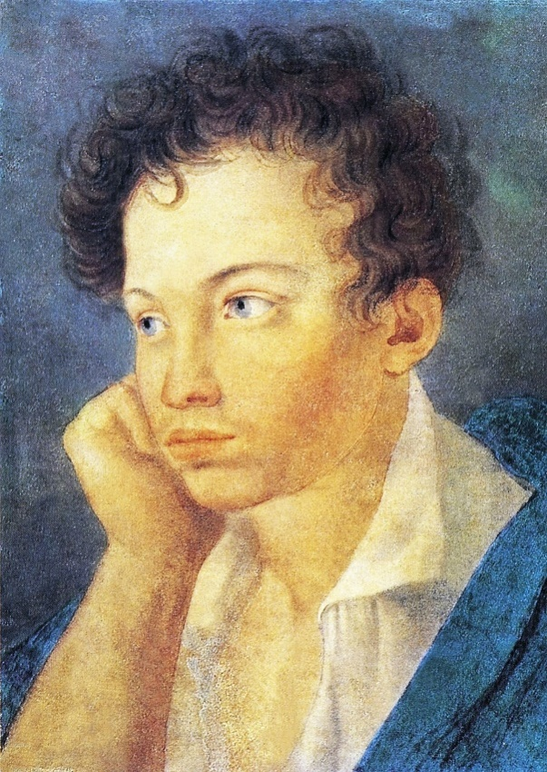

Викторина
«Путешествие по произведениям Александра Сергеевича Пушкина»
среди учащихся 8-9 классов.

Подготовила учитель:
Гуменюк Н. В.

ст. Костромская
2020г.
Викторина «Путешествие по изученным произведениям А. С. Пушкина» в 8-9 классах
Автобиография писателя (детство и юность)

Где родился
Родился Александр Сергеевич Пушкин 6 июня 1799 года. Небогатая дворянская семья будущего поэта проживала в Москве.
Как проходило детство Пушкина
В семье Пушкиных было трое детей: Ольга, Александр и Лев.
Отношение родителей было слегка отстраненным, дети не получали от них нежности и ласки. Близкие отношения связывали поэта с сестрой Ольгой. Отец, хоть и редко уделял время сыну, но старался обеспечить всестороннее образование.
Воспитание
Основным языком в семье был французский. В библиотеке Пушкиных было множество книг французских классиков. Дядя Александра, Василий Львович, был известным в определенных кругах поэтом. Он старался прививать племяннику любовь к книгам и стихам. В окружении будущего поэта было много писателей и творческих личностей.
Воспитание не отличалось регулярным подходом. Гувернеры постоянно менялись, большинство из них были французами. Русскому же языку Александр обучался у бабушки и няни Арины Родионовны. Кроме того Пушкин изучал английский и немецкий языки. Священник А. И. Беликов — литератор и переводчик — был одним из немногих русских учителей.
Летние месяцы у бабушки
С 1805 года на протяжении пяти лет маленького Сашу на летние месяцы привозили к бабушке в подмосковную усадьбу Захарово. В деревне он знакомился с народным бытом, обычаями и традициями. В 1811 году усадьба была продана другим владельцам. Александр сохранил теплые воспоминания об этом месте и в 1816 году посвятил Захарово стихотворение «К Юдину».
Бабушка, Мария Алексеевна Ганнибал, отзывалась о внуке как об умном и начитанном мальчике, но не желающем учиться. По её мнению, он был склонен к крайностям, не придерживался золотой середины. Его или сложно было склонить к играм, или, наоборот, было не успокоить. Мария Алексеевна учила Александра письму и русской грамоте, была его первым учителем и с любовью и вниманием относилась к внуку. Пушкин посвятил бабушке несколько теплых произведений.
Отношение Пушкина к литературе и чтению
В детстве Саша не любил подвижные игры, его больше привлекала роль наблюдателя. Более активным он стал после 7 лет. Его увлекало проводить время за чтением книг. Любимым занятием было зачитывание комедийных произведений по ролям.

Благодаря своей феноменальной памяти, Пушкин знал практически наизусть всю библиотеку отца. Гостями в семье Пушкиных были В. А. Жуковский, Д. В. Фонвизин, Н. М. Карамзин. Слушая их литературные произведения, в Александре формировалась потребность в собственном творчестве.
Первые пробы пера
В 9 лет Пушкин начал пробовать писать на французском языке. В 10 лет его привлек басенный жанр. Под влиянием «Генриады» Вольтера Пушкин сочиняет свою поэму с комедийным уклоном «Толиада», в которой описывает войну между карликами и карлицами. Произведение попало на глаза гувернеру, который его высмеял. Раздосадованный Александр сжег своё первое внушительное по объему творение. Однако, весь текст он помнил наизусть. Учебе Пушкин предпочитал написание эпиграмм в адрес своих гувернеров.
Советы по стихосложению поэту давал дядя, Василий Львович, который заметил талант племянника и развивал его.
Юность в Царскосельском лицее
Лицей в Царском Селе (Петербург) при дворце императора Александра I был задуман как привилегированное учебное заведение. Благодаря связям отца, Пушкину было обеспечено поступление.
12 августа 1811 года Александр сдал экзамен и был зачислен в ученики. 19 октября была проведена церемония открытия лицея, в стенах которого должны были обучаться 30 учеников.
Время обучения Пушкина в лицее приходится на годы войны с Наполеоном. Военный дух, проходящие через Царское Село войска порождали либеральные настроения в среде лицеистов. Политические взгляды Александра во многом сформировались под влиянием дружбы с Чаадаевым, который нес службу в гусарском полку. Первое из своих политических стихотворений Пушкин посвятил Чаадаеву.

В лицейский период получили развитие поэтические таланты Александра. Во внутренних соревнованиях между лицеистами он почти всегда одерживал победу.

Любимыми поэтами Пушкина были Вольтер и Батюшков. На творчестве поэта отразилось влияние Жуковского и Вяземского, с которыми он общался в Царском Селе.

Первое общественное признание Пушкин получил в 15 лет после публикации в «Вестнике Европы» стихотворения «К другу стихотворцу». Его талант высоко оценил деятель и поэт Державин, которому Пушкин зачитал «Воспоминания о Царском Селе». Это стихотворение впоследствии было опубликовано в журнале «Российский музеум».

В лицейский период Александр посещал и поддерживал идеи литературного кружка «Арзамас», который существовал с 1815 по 1817 годы.

Лицейское творчество поэта характеризуется наличием подражания, штампов. Однако, прослеживаются задатки своего стиля и литературного пути.

9 июня 1817 года Пушкин выпустился из лицея, зачитав на экзамене написанное им стихотворение «Безверие». После окончания лицея Александра зачислили в Коллегию иностранных дел, где он получил статус чиновника десятого класса. Однако молодого человека больше привлекала литературная деятельность.

Как детство отразилось на творчестве будущего поэта
Большую роль в творчестве поэта сыграла его няня, Арина Родионовна. Она рассказывала ему пословицы, поговорки и сказки, которые впоследствии легли в основу таких произведений, как «Лукоморье», «Сказка о царе Салтане». Няня послужила прототипом для некоторых литературных героев Пушкина. Описывая няню Татьяны в «Евгении Онегине», поэт наделил её чертами близкого ему человека.

Особенность становления поэтического таланта Александра Сергеевича кроется в двойственном воспитании:

Семья Пушкиных была вхожа в литературные столичные круги. Его с детства окружали творческие личности. С ранних лет проявилась тяга к чтению, которая вылилась в любовь к французскому языку и литературе. Именно она определяла первый кругозор юного Саши. Вольтеровские взгляды нашли отражение в душе поэта.
Влияние няни и бабушки Марии Алексеевны было направлено на привитие интереса к родному языку и народу, его истории. Бабушка была дочерью Ганнибала, арапа Петра Великого. Её рассказы впечатляли мальчика, вызывали любопытство к событиям того исторического периода. Впоследствии Пушкин изучил множество архивных документов и воспроизвел исторические факты в романе «Арап Петра Великого».
Даже в период молодости (1820-е годы) Пушкин вспоминает в поэтических строках времена своего детства. Семья, детские годы и окружение сформировало неповторимый стиль и направленность поэзии Пушкина.

Цель: Повторить и обобщить материал по изученным произведения А.С. Пушкина

Задачи:
1. Создать условия для узнавания произведений, стихов и персонажей А.С. Пушкина
2. Развивать внимание, память, воображение.
3. Прививать любовь к творчеству поэта, интерес к самостоятельному чтению произведений.

Оборудование: портрет писателя, жетоны, выставка книг А. С. Пушкина, протокол мероприятия.
Ход мероприятия.

1. Организационный момент. (приветствие)

За каждый правильный и полный ответ на вопрос учащиеся будут получать по 1 одному жетону (звезду или смайлик). В конце мероприятия жюри подведет итоги и определит победителя в личном зачете.

1. Слово учителя по автобиографии писателя. (Прилагается на 3 листах).
Вопросы по автобиографии: (11 вопросов по автобиографии)

1. Назовите дату рождения писателя; (6 июня 1799г)
2.В каком городе родился А. С. Пушкин? (в Москве)
3. Сколько детей было в семье Пушкиных? (3 Ольга, Александр, Лев)
4. Какой язык был основным в семье Пушкиных? (французский)
5. Кто был первым учителем писателя? (бабушка Мария Алексеевна Ганнибал)
6. У кого обучался Александр русскому языку? (у бабушки и няни Арины Родионовны)
7. В каком возрасте Александр начал пробовать писать? (9 лет)
8. На каком языке писал Пушкин первые стихи? (на французском)
9. Как называлось учебное заведение в котором обучался Пушкин? (Лицей в Царском Селе при дворе Александра I)
10. Кто сыграл большую роль в творчестве поэта? (няня)
11. Кто привил любовь писателя к родному языку? (няня и бабушка).

2. Работа по произведениям, изученным в 7 классе: (19 вопр. и заданий)

Учитель зачитывает отрывки произведений и стихов, затем задает вопрос. Бьется лебедь средь зыбей,
Коршун носится над ней;
Та бедняжка так и плещет,
Воду вкруг мутит и хлещет….
1. Из какой сказки А. С. Пушкина эти строки?
Здравствуй, красная девица, -
Говорит он, - будь царица
И роди богатыря
Мне к исходу сентября.
2. Какой герой произносил эти слова в сказке?
3. Кто завидовал царице?
4. Куда уехал царь Салтан?
Ты, царевич, мой спаситель,
Мой могучий избавитель,
Не тужи, что за меня
Есть не будешь ты три дня,….
5. Кто произносил эти слова?
С разрешения царицы,
В тот же день стал княжить он
И нарекся: князь……
6. Как себя назвал князь?
7. Куда посадили бояре молодую царицу с сыном в «Сказке о царе Салтане...»? (В бочку)
8. Как звали отца мужа Царевны-лебедь? (Салтан)
9. Сколько раз князь Гвидон обращался с просьбами к царевне-лебеди?
10. Какая была первая просьба?
11. Назовите остальные три просьбы.
12. Сколько братьев было у царевны-лебеди? (33)
13. В каком домике жила белка у князя Гвидона?
14. В кого царевна-лебедь превращала князя для посещения отца?
Он прислал тебе поклон,
Да тебе пеняет он:
К нам-де в гости обещался,
А доселе не собрался».
15. Кому купцы говорили эти слова?
16. Кто был женой князя Гвидона в «Сказке о царе Салтане»? (Царевна-лебедь)

Буря мглою небо кроет,
Вихри снежные крутя;
То, как зверь она завоет,
То заплачет, как дитя, …
17. Из какого стихотворения эти строки? (Зимний вечер)
И днем и ночью кот ученый
Все ходит по цепи кругом; …Идет на….
18. Продолжите эти строки.
19. Как называется отрывок из поэмы Руслан и Людмила? (УЛукоморья)

3. Работа по произведениям, изученным в 8 классе: (12 шт)

Мороз и солнце; день чудесный!
Еще ты дремлешь, друг прелестный –
Пора, красавица, проснись:….
1. Назовите название этого стихотворения. (Зимнее утро)
Оковы тяжкие падут,
Темницы рухнут - и свобода
Вас примет радостно у входа,
И братья меч вам отдадут.
2. Назовите название этого стихотворения. (Во глубине сибирских руд)
Подруга дней моих суровых,
Голубка дряхлая моя!
Одна в глуши лесов сосновых
Давно, давно ты ждешь меня….
3. Назовите название этого стихотворения. (Няне)
…..
В душе моей угасла не совсем;
Но пусть она вас больше не тревожит;
Я не хочу печалить вас ничем.
4. Назовите название этого стихотворения. (Я вас любил: любовь еще, быть может)

Только поп один Балду не любит,
Никогда его не приголубит,
О расплате думает частенько;
Время идет и срок уж близенько.
5. Назовите название сказки, которой принадлежат эти строки.
6. О каком пушкинском герое эти строки?:
«Спит себе на соломе,
Ест за четверых,
Работает за семерых;
Досветла все у него пляшет,
Лошадь запряжет, полосу вспашет,
Печь затопит, все заготовит, закупит.
Яичко испечет да сам и облупит»? (Балда)
7. Где встретились поп и Балда? (на базаре)
8. Кто в семье попа любил Балду? (попадья, попенок)
9. Какие два состязания предложил Бесенок Балде? (Кто быстрее обежит вокруг моря и кто дальше кинет палку)
10. Какое состязание предложил Балда Бесенку? (Поднять кобылу и нести ее полверсты)
11. Каких лесных зверей Балда поймал в лесу, которые помогли ему победить Бесенка в соревнованиях по бегу? (Зайцы)
12. Назовите кто был меньшим братом Балды. (заяц)

4. Работа по произведениям, изученным в 9 классе: (15 шт.)

1. Как называется сказочная поэма в которой на свадьбе была похищена дочь князя Владимира?
2. Назовите имена героев, которые хотели жениться на Людмиле. (Рогдай, Фарлаф, Ратмир, Руслан)
3. Каким образом разъехались молодые люди в первый день поиска Людмилы? (кони выбрали направление на перекрестке).
4. Кто убегал, как заяц, от Рогдая? (Фарлаф)
5. Кого сбросил в воды Днепра Руслан? (Рогдая)
6. Кто похитил Людмилу? (Черномор)
7. В чем заключалась сила колдовства у Черномора? (в бороде)
8. При помощи какого предмета Людмила смогла спрятаться в царстве Черномора? (шапка-невидимка).
9. Кто подсказал Руслану где находится Людмила? (старец в пещере)
10. Кем доводились друг другу Голова и Черномор? ( братья)
11. Какую историю рассказывает голова Руслану? (Черномор отрубил голову брату-великану).
12. О чем просит голова Руслана? (отомстить Черномору).
13. Что произошло при первом посещении Черномором Людмилы? (Черномор запутался в собственной бороде).
14. Как называется произведение в котором дочь помещика переодевалась в крестьянскую одежду? (Барышня-крестьянка).
15. Назовите главных героев повести «Барышня-крестьянка» (Лиза, Алексей)
В завершение нашей викторины назовите сказки Пушкина, которые вы читали. (6 сказок)

Вот и закончилось наше с вами путешествие по произведениям Пушкина. Давайте подсчитаем, сколько жетонов набрал каждый из вас (подсчет жетонов).
Итог мероприятия.
Награждение победителей грамотами. Всем – сладкие призы.

